***О пользе велосипеда, самоката и роликах***

Вот и наступило ЛЕТО! Наиболее интересным и увлекательным развлечением во время летних каникул  для ваших деток станут роликовые коньки, велосипед  или самокат.  Поверьте: ваши дети будут с пользой для здоровья проводить свободное время.

**РОЛИКИ**

Ролики – это отлично проведенное время и хорошее настроение.

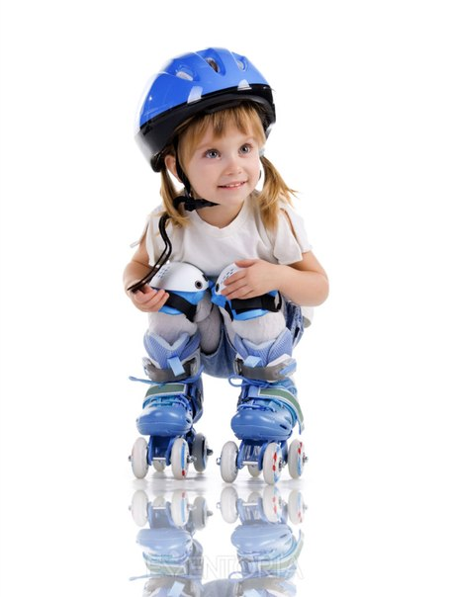       Конечно, при виде малышей, делающих свои первые шаги на роликовых коньках, становится страшновато, а вдруг кто-нибудь из них упадет и повредит колено или руку. Да, в любом виде спорта не обойтись без мелких травм, но жизнь состоит из взлетов и падений, поэтому стоит рассмотреть все плюсы и минусы данного вида спорта.

      Что, как ни катание на роликовых коньках разовьет в ребенке координацию, смелость и ловкость, научит его поддерживать хорошую физическую форму и предоставит возможность находиться на свежем воздухе несколько часов подряд?

          Конечно, не стоит насильно заставлять ребенка осваивать роликовые коньки, для начала можно сделать пробный выезд, попросив у знакомых на время ролики. Если понравится и не вызовет отрицательных эмоций у ребёнка, тогда смело идите в магазин и выбирайте обмундирование.

        Именно спортивное развитие ребёнка является основной проблемой, с которой сталкиваются родители, ввиду того что большинство детей оставаясь самостоятельно дома проводят свой досуг у монитора компьютера или у телевизора. А заставить ребёнка оторваться от любимого Интернета или игрушки способно только что-то неординарное и непривычное, а коньки летом – это и неординарное и непривычное занятие особенно для детей.

**ВЕЛОСИПЕД**

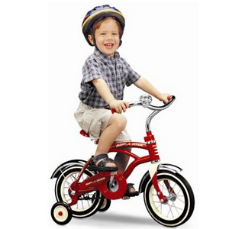Вспоминая счастливые моменты детства, многие воскрешают в памяти события, связанные с ездой на велосипеде. Мимо проносятся деревья и люди, в ушах свистит ветер, волосы развеваются, ноги без устали крутят педали...

     Как  и любая физическая нагрузка, велосипед благоприятно сказывается на здоровье вашего малыша, укрепляется его костный  и мышечный скелет, улучшается вестибулярный аппарат, а эмоции которые испытывает малыш, катаясь на велосипеде, улучшают его нервную систему и благоприятно воздействует на психику вашего малыша. Ведь, научившись чему-то, ребенок испытывает гордость за себя, и его самооценка возрастает в несколько раз.

      Как показывают многочисленные исследования, велосипед хорошо развивает длинные мышцы тела, то есть естественный мышечный корсет, который укрепляет позвоночник и не дает ему искривляться.

     Когда ребенок едет на велосипеде, опираясь на руль руками, часть веса тела и головы падает на руки. На позвоночник нагрузка меньше. Мышцы работают, напряжены. Где тут перегрузка позвоночного столба? Ребенок то садится, то слезает с велосипеда. Преодолевая горку, встает с седла велосипеда, «танцует» на педалях. Здесь все – динамика, попеременное напряжение мышц спины и пояса, хорошее их кровоснабжение.

**ПОМНИТЕ: Велосипед должен расти вместе с ребенком, поэтому не забывайте вовремя регулировать высоту сиденья и руля.**

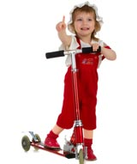**САМОКАТ**

Самокат - замечательный вид детского транспорта, потому как овладеть искусством катания очень просто и доступно каждому ребенку. На нем интересно кататься и мальчикам, и девочкам.

 Очень важным преимуществом самоката является и то, что езда на нем менее травматична, чем на роликах или велосипеде, и поэтому детки катаются уже начиная с 2,5 лет. Езда на самокате укрепляет и развивает мышцы ног, а также помогает учиться держать равновесие.

     После 3 лет ребенок осваивает  двухколесный самокат.  Он должен быть металлическим, а потому прочным и надежным. Ребенок, став постарше и пересев на двухколесный самокат, пытается развить большую скорость, и здесь никакие лишние детали не должны отвлекать юного водителя от дороги. Такой самокат должен быть легким и маневренным, обязательно оснащен ножным тормозом. Высота руля должна регулироваться, поскольку этот транспорт прослужит ребенку уже не один год. Обратите внимание на форму и фактуру ручек. Они должны быть удобны. Не стоит забывать и о таких важных элементах, как колеса и подшипники. Они должны быть изготовлены из прочных долговечных материалов. Двухколесный самокат лучше покупать вместе с ребенком, чтобы он мог его примерить под себя.

### Как научить ребенка кататься на велосипеде

Итак, первый этап - это научить ребенка садиться и слазить с велосипеда. Если на четырех колесах можно сидеть сколько угодно, то на двух колесах нужно вовремя подставить ногу, чтобы не упасть. Стойте рядом с ребенком, слегка придерживайте велосипед, позволяя ему наклоняться в разные стороны. Пусть ребенок попеременно упирается ногами в землю с той стороны, куда падает велосипед. Далее можно слегка подталкивать велосипед, а потом отпускать, чтобы ребенок мог научиться подставлять ногу во время движения. После этого учим его тормозить. Для этого придерживайте велосипед, катите его вместе с ребенком, попросите его затормозить, а потом отпустите велосипед, чтобы ребенок снова сам подставил ногу. Когда он освоит эти действия можно переходить к следующему этапу.

Теперь задача ребенка научиться крутить педали, сохраняя равновесие. Сначала можно попробовать на ровной поверхности. Для этого сами разгоняете ребенка, и как только почувствуете, что он не заваливается в стороны, отпускаете его. Если он начинает падать, то сразу должен затормозить и подставить ногу. Можно сменить ровную поверхность на место с небольшим уклоном. Ребенку будет легче самостоятельно стартовать с места.

# Как научить ребенка кататься на самокате?

**Для обучения лучше всего подойдет трехколесный самокат:**он более устойчив. Но если у вас – двухколесный, не беда! Двухколесный самокат более быстрый и маневренный, что впоследствии ваш малыш обязательно оценит.

**Для первой поездки достаточно даже квартиры.** Прежде всего, отрегулируйте руль в соответствии с ростом ребенка, держите руль вместе с малышом и предложите ему попробовать отталкиваться ножкой.

Кстати, **желательно, чтобы ребенок не отдавал предпочтение какой-то одной ноге**, а чередовал их (чтобы мышцы обеих ног были развиты одинаково).

Когда самокат немного набрал скорость, обе ножки нужно ставить на подставку. Когда самокат замедляется, нужно снова отталкиваться. Сначала отрепетируйте поездки по прямой, потом тренируйтесь поворачивать. При повороте налево, нужно поворачивать руль влево и отталкиваться левой ножкой. При повороте вправо, руль поворачивается вправо, а отталкиваться нужно правой ножкой.

**Для самых продвинутых учеников:**можно попробовать покататься кругами и зигзагами.

Научите ребенка тормозить и останавливаться. **А также потренируйте падения.** Пусть кроха знает, что для вас важнее его безопасность, а не сохранность самоката. Потому в случае падения не нужно хвататься за самокат, а лучше без него попытаться сгруппироваться.

**Покатайте малыша какое-то время по квартире, не подгоняйте его и не настаивайте, если вдруг ребенку надоело.** Ведь если у него появится страх перед самокатом, тогда будет очень сложно уговорить карапуза покататься снова.

Если ребенок все увереннее отталкивается ножкой, то периодически ненадолго отпускайте руль. Пусть учится управлять, поворачивать и останавливаться сам.

**Теперь можно выйти на улицу.**Если вы видите, что это тревожит малыша, наденьте на него защиту и шлем.

**Обсудите правила безопасности:** смотреть по сторонам, не врезаться в бордюры, заборы и прочее, тем более нельзя выезжать на проезжую часть.

От лихачества вас отделяет всего парочка коротких тренировок. Первое время находитесь поблизости, подхватывайте руль, если ребенок не справляется.

Но! **Если малыш ни в какую не хочет кататься на самокате, это не повод расстраиваться.** Предложите ему это развлечение немного позже, через месяц-другой. У каждого ребенка свое время для новых достижений!

## Как научить ребенка кататься на роликах

* Для начала необходимо научить ребенка уметь держать равновесие, стоя на них. Лучше всего начать такое обучение в квартире, стоя на мягком ковре, потому что падения, к сожалению, неизбежны.
* Пусть он встанет рядом с местом опоры (стена, мебель) и попробует постоять на роликах, держась двумя руками за нее, потом одной. Затем предложите ему «пройтись» в роликах. Не жалейте напольные покрытия, здоровье ребенка важнее любого дорогостоящего ковра или ламината.
* Когда он научился этим элементарным вещам, отправляйтесь с ним на улицу и изучайте основную стойку: пятки вместе, носки врозь, колени полусогнуты, корпус подан немного вперед. Можно попробовать обучаться, стоя на газоне, однако если вы находитесь рядом, и можете подстраховать, то условие газона необязательно.
* Чем сильнее наклон корпуса и больше согнуты колени, тем выше скорость езды, однако обучать быстрой езде ребенка или нет – выбор за родителями.
* Если малыш боится сделать первый прокат, возьмите его за руки, когда он примет исходную стойку, и тяните на себя. Скажите ребенку, чтобы он правой, а затем левой ногой, делал движение вперед и немного в сторону, по схеме стойки.
* Обязательно научите ребенка тормозить на роликах. Для этого на правом ролике сзади есть штатный тормоз, который срабатывает при поднятии носка вперед. Однако не всегда удобно тормозить таким образом, и лучше, если малыш научится делать «фонарик»: при езде плавно расширить ноги а затем сузить. Так скорость движения снизится за счет смены траектории.

**Уважаемые мамы и папы!**

Не секрет, что все дети любят кататься на велосипеде, самокате и роликовых коньках. Оказывается, для езды на велосипеде, самокате и роликовых коньках тоже есть свои

**правила безопасности**.

**Давайте вместе позаботимся о безопасности наших детей!**

* Кататься на велосипеде, самокате, роликовых коньках можно внутри дворов, в парках, на специально оборудованных площадках, на стадионах.
* Нельзя кататься в местах, где можно случайно выехать на проезжую часть. Даже если катаешься во дворе, будь предельно внимательным.
* Перед переходом через проезжую часть остановитесь, сойдите с самоката или велосипеда. Пройдите пешеходный переход, держа самокат или велосипед за руль.
* Катаясь на велосипеде, надо одевать шлем.
* Катаясь, дети должны правильно вести себя по отношению к прохожим: вовремя подавать звуковой сигнал, соблюдать меры предосторожности (сбавлять скорость, объезжая маленьких детей, женщин с детьми, пожилых людей).